Государственный стандарт СССР ГОСТ 20182-74
"Конструкции асбестоцементные клееные. Метод определения прочности клеевых соединений при сдвиге"
(введен в действие постановлением Госстроя СССР от 30 августа 1974 г. N 190)

Glued asbestos-cement constructions. Method for determination of glued joints, shear strength

Срок введения 1 июля 1975 г.

1. Оборудование для испытания
2. Подготовка образцов к испытанию
3. Проведение испытаний
4. Обработка результатов испытаний
Приложение 1. Определение статистических показателей
Приложение 2. Журнал испытания клеевых соединений асбестоцемента
при сдвиге

Несоблюдение стандарта преследуется по закону
Настоящий стандарт распространяется на клеевые соединения асбестоцемента и устанавливает метод определения прочности при сдвиге клеевых соединений плоских листов и плоских листов с профильными (швеллерами).
Применение метода предусматривается в стандартах и технических условиях на продукцию, устанавливающих технические требования к ней.

1. Оборудование для испытания

1.1. Для проведения испытания должны применяться:
испытательная машина по ГОСТ 7855-84 или аналогичные машины с точностью измерения величины нагрузки до 1%;

Взамен ГОСТ 7855-84 постановлением Госстандарта СССР от 29 декабря 1990 г. N 3530 с 1 января 1993 г. введен в действие ГОСТ 28840-90

штангенциркуль по ГОСТ 166-80 с точностью измерения до 0,1 мм;

Взамен ГОСТ 166-80 постановлением Госстандарта СССР от 30 октября 1989 г. N 3253 с 1 января 1991 г. введен в действие ГОСТ 166-89

приспособление для испытаний (черт. 1).
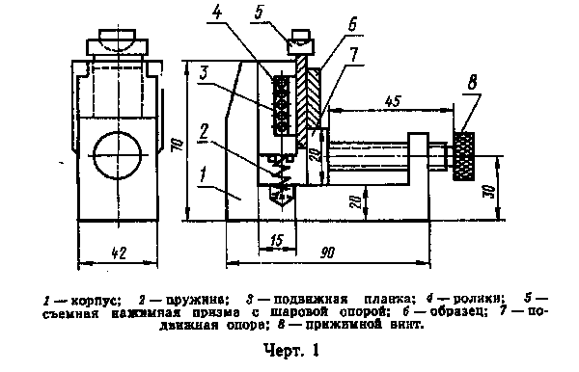

"Черт. 1"

2. Подготовка образцов к испытанию

2.1. Образцы для испытания изготавливают из асбестоцементных плоских листов по ГОСТ 18124-75, при этом влажность листов, из которых склеивают образцы, не должна превышать 6%.

Примечание. В случае, если объемная масса асбестоцемента будет менее 1,6 г/см3, допускается склеивание при влажности не более 10%.

2.2. Для изготовления образцов берут заготовку, которую склеивают специально или выпиливают из готовой продукции по форме и размерам, указанным на черт. 2.
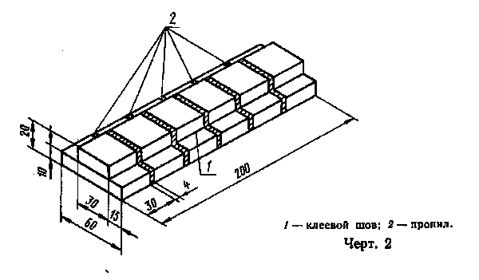

"Черт. 2"

2.3. Заготовку склеивают по технологии, принятой для данного вида изделий с учетом типа клея.
2.4. Смещение узкой полосы (накладки) при склеивании заготовок не должно превышать 5 мм относительно продольной оси.
2.5. Клеевые подтеки на торцах клеевого шва должны быть зачищены до испытаний.
2.6. Время выдержки образцов от момента склеивания до испытания определяется технологическим регламентом и типом клея.
2.7. Испытание проводят на шести образцах.

3. Проведение испытаний

3.1. Подготовленный к испытанию образец устанавливают в приспособление для испытаний, указанное на черт. 1.
Перемещением подвижной опоры обеспечивают прилегание опорных граней образца к соответствующим поверхностям приспособления. Жестко зажимать образец прижимным винтом не разрешается.
3.2. Образец с приспособлением устанавливают в испытательную машину.
Нагрузку на образец передают равномерно, увеличивая ее со скоростью 10 мм/мин.
Нагрузку, при которой произошло разрушение образца, фиксируют.
3.3. Площадь склеивания измеряют с точностью до 0,1 см2.
3.4. Обе части разрушенного образца подвергают визуальному осмотру для определения характера разрушения:
по клею;
по склеиваемому материалу;
смешанного.
Характер разрушения оценивают в процентах от площади склеивания с точностью до 5-10%.

4. Обработка результатов испытаний

4.1. Прочность клеевого соединения на сдвиг R_i, вычисляют с точностью до 1 кгс/см2 по формуле

P
R_i = ──,
F

где Р - максимальная разрушающая нагрузка в кгс;
F - площадь склеивания в см2, вычисляемая с точностью до 0,1 см2
по формуле

F = a x b,

где а - длина в см;
b - ширина в см.

4.2. За величину прочности клеевого соединения принимают среднее арифметическое результатов испытаний образцов, вычисляемое по формуле

1
R_ср = ──── сигма R_i,
n

где n - число испытанных образцов;
R_i - значения прочности отдельных образцов в кгс/см2.

Кроме среднего арифметического значения прочности образцов, могут определяться статистические показатели - среднее квадратичное отклонение, вариационный коэффициент, показатель точности. Определение этих показателей производится в соответствии с приложением 1 и является факультативным.
4.3. Результаты испытаний записывают в журнал (см. приложение 2).

Приложение 1
Рекомендуемое

Определение статистических показателей

1. Среднее квадратичное отклонение сигма в кгс/см2, характеризующее рассеяние экспериментальных данных, определяют по формуле
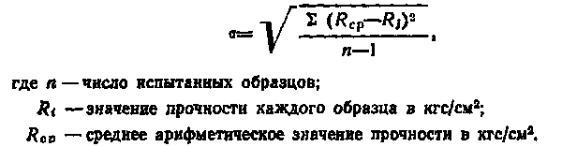

"Формула 1"

2. Вариационный коэффициент V в процентах определяют по величине среднего квадратичного отклонения по формуле

сигма
V = ────── x 100
R_ср

3. Среднюю ошибку m среднего арифметического определяют по формуле
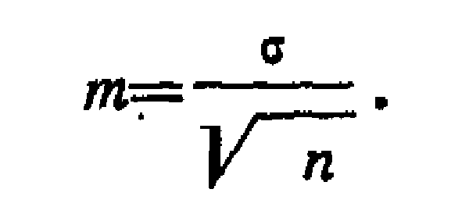

"Формула 2"

4. Показатель точности испытания Р в процентах для доверительной вероятности 0,95 вычисляют по формуле

2
P = ─────
R_ср

Приложение 2
Рекомендуемое

Журнал
испытания клеевых соединений асбестоцемента при сдвиге

Тип асбестоцемента______________ Температура воздуха в помещении ______°С
Клей ________________ Влажность воздуха ________________________________%
Изделие _____________________ Влажность асбестоцемента _________________%

Режим склеивания:

1. Расход клея, г/м2 ___________________________________________________
2. Время открытой выдержки, мин ________________________________________
3. Время закрытой выдержки, мин ________________________________________
4. Температура склеивания, °С ___________________________________________
5. Время выдержки под давлением, ч ______________________________________
6. Величина удельного давления, кгс/см2 _________________________________
7. Дополнительные сведения ______________________________________________

Таблица испытаний

┌───────┬────────┬─────────┬──────────────────┬───────────────┬───────────────────┬───────────────────────────┬──────────┬───────┐
│ Номер │Длина а,│Ширина b,│Площадь склеивания│Разрушающая на-│ Показатель │Среднее значение показателя│ Характер │ Приме-│
│образца│ см │ см │ F = a x b, см2 │грузка, кгс/cм2│ прочности, кгс/см2│ прочности, кгс/см2 │разрушения│ чание │
├───────┼────────┼─────────┼──────────────────┼───────────────┼───────────────────┼───────────────────────────┼──────────┼───────┤
│ │ │ │ │ │ │ │ │ │
└───────┴────────┴─────────┴──────────────────┴───────────────┴───────────────────┴───────────────────────────┴──────────┴───────┘

Дата Личная подпись Расшифровка подписи

